проект
АДМИНИСТРАЦИЯ
ПОНЫРОВСКОГО РАЙОНА КУРСКОЙ ОБЛАСТИ
П О С Т А Н О В Л Е Н И Е

от ____.06.2023№ _______
306000, Курская область, пос. Поныри, ул.Ленина,14
тел. / факс (47135) 2-11-58

О выявлении правообладателя ранее
учтенного объекта недвижимости -
объекта капитального строительства
с кадастровым номером 46:18:050301:30

В соответствии со статьей 69.1 Федерального закона от 13.07.2015
№ 218-ФЗ «О государственной регистрации недвижимости», во исполнение Плана мероприятий по повышению роли имущественных налогов в формировании областного и местных бюджетов Курской области,утвержденного заместителем Губернатора Курской области 07.04.2021,Администрация Поныровского района Курской области постановляет:

1. В отношении объекта капитального строительства (жилой дом) с кадастровым номером 46:18:050301:30, расположенного по адресу: Курская область, р-н. Поныровский, д. Снава, д. 34, площадью58кв.м., в качестве его правообладателя, владеющего данным объектом капитального строительства на праве собственности, выявлена Гололобова Галина Федоровна, 28.09.1970 г.р., место рождения: с. 2-е Поныри Поныровского района Курской области, паспорт 38 15 № 03ХХХХ, дата выдачи 19.10.2015,орган выдавший документ: ТП УФМСРоссии по Курской области в Поныровском районе. Адрес постоянного места жительства: Россия, Курская область, Поныровский район д. Снава, д. 34.
2.Право собственности Гололобовой Галины Федоровнына указанный в пункте 1 настоящего постановления объект капитального строительства подтверждается договором приватизации от 27.01.1994.
3. Лицо, выявленное в качестве правообладателя ранее учтенного объекта недвижимости, либо иное заинтересованное лицо вправе представить в письменной форме или в форме электронного документа (электронного образа документа) возражения относительно сведений о правообладателе ранее учтенного объекта недвижимости, указанных в проекте решения, с приложением обосновывающих такие возражения документов (электронных образов таких документов) (при их наличии), свидетельствующих о том, что такое лицо не является правообладателем указанного объекта недвижимости, в течение тридцати дней со дня получения указанным лицом проекта постановления.
4. Контроль за исполнением настоящего постановления возложить на заместителя главы администрации Поныровского района, начальника управления финансов Володину Ж.Э.
5. Постановление вступает в силу со дня его подписания.

Глава Поныровского района В.С. Торубаров

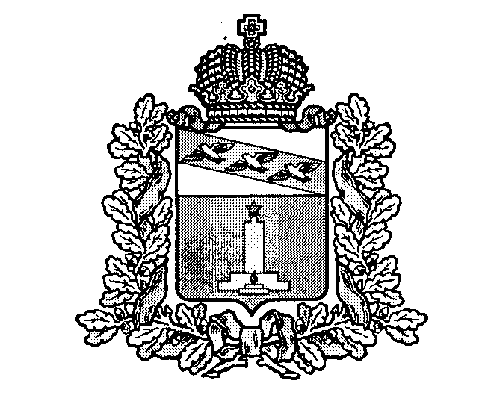
АДМИНИСТРАЦИЯ
ПОНЫРОВСКОГО РАЙОНА КУРСКОЙ ОБЛАСТИ

Ленина ул., д. 14, п. Поныри, 306000
Тел./факс (847135) 2-11-58. admponyri @mail.ru
ОКПО 04032296, ОГРН 1054603020361, ИНН/КПП 4618003509/461801001

И З В Е Щ Е Н И Е

Администрация Поныровского района Курской области со статьей 69.1 Федерального закона от 13 июля 2015 года № 218-ФЗ «О государственной регистрации недвижимости» извещает о выявлении правообладателя ранее учтенного объекта недвижимости:
В отношении объекта капитального строительства (жилой дом) с кадастровым номером 46:18:050301:30, расположенного по адресу: Курская область, р-н. Поныровский, д. Снава, д. 34, площадью58кв.м., в качестве его правообладателя, владеющего данным объектом капитального строительства на праве собственности, выявлена Гололобова Галина Федоровна, 28.09.1970 г.р., место рождения: с. 2-е Поныри Золотухинского района Курской области, паспорт 38 15 № 03ХХХХ, дата выдачи 19.10.2015,орган выдавший документ: ТП УФМС России по Курской области в Поныровском районе. Адрес постоянного места жительства: Россия, Курская область, Поныровский район
д. Снава, д. 34.
2. Право собственности Гололобовой Галины Федоровны на указанный объект капитального строительства подтверждается договором приватизации от 27.01.1994.

Глава Поныровского района В.С. Торубаров

